Дорогие участники Подмосковной олимпиады школьников по литературе!
Перед вами 2 задания, которые надо выполнить за 2 часа. Рассчитайте время: каждое из заданий мы рекомендуем отвести 1 час 20 минут, а на второе - 40 минут.
Наш совет: внимательно читайте вопросы, они помогут с выполнением задания, однако мы ждем полных и связных ответов, с доказательствами из ваших знаний и предложенных художественных текстов.
Помните, что ценится ваше личное, аргументированное понимание произведения, умение видеть детали и соединять их в целостную мысль.
Желаем успехов!
Задание 1. Аналитическое эссе.
Перед вами три изображения разного времени и стиля, которые объединяет один герой — русский богатырь, Напишите небольшое эссе (свободное письменное рассуждение) о том, как вы понимаете, почему же изображение одного и того же типа героя — богатыря — так сильно меняется от эпохи к эпохе, от художника к художнику?
Примерный объём текста ‒ 200-250 слов.

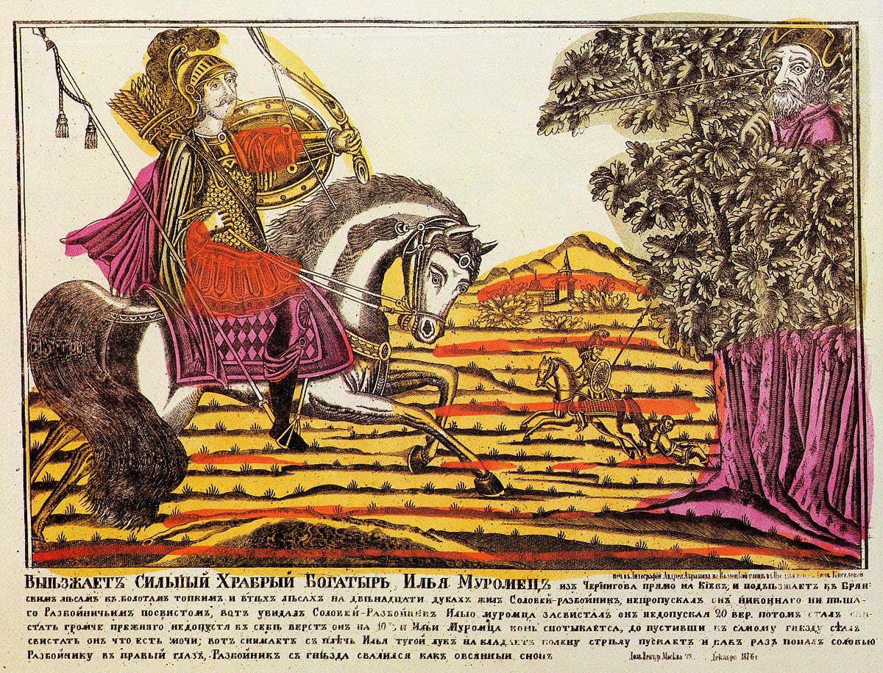
Рисунок 1. Илья Муромец и Соловей Разбойник. Русский лубок, XVIII в.
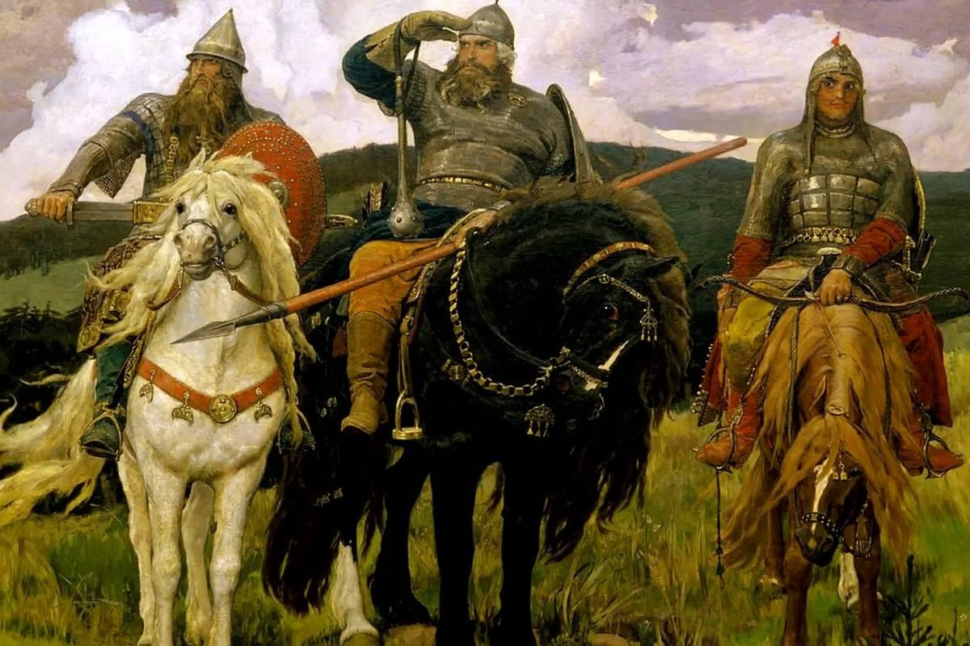
Рисунок 2. В. Васнецов “Богатыри” , 1881—1898. Третьяковская галерея
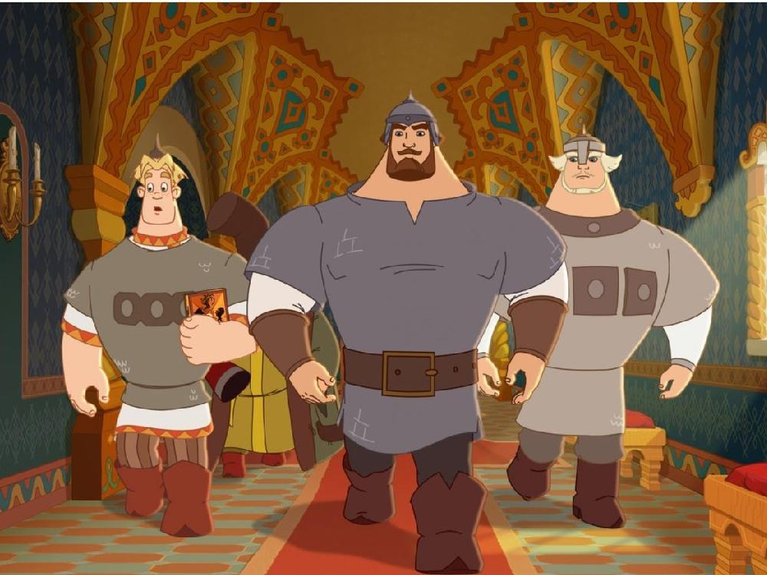
Рисунок 3. “Три богатыря и Пуп земли”, мультфильм, реж. К. Феоктистов, 2023 г., студия “Мельница”

Вопросы:
- Какие выводы можно сделать о задумке авторов изображений по портретам персонажей?
- Как изображения соотносятся с фольклорными текстами, посвященными богатырям? Какую самую важную черту стремится подчеркнуть автор в каждом случае?
- Как эпоха (время создания) повлияла на образ? Каковы жанровые особенности изображений?
- Почему изображение одного и того же типа героя — богатыря — так сильно меняется от эпохи к эпохе, от художника к художнику?
Помните, вы не описываете ( и тем более - не пересказываете) изображенное на рисунках, а исследуете, как рождается и меняется образ.

Задание 2. Творческий комментарий
Представьте, что вы выступаете в роли консультанта перед съемками короткометражного фильма (или мультфильма) по одному из предложенных произведений. Вам нужно предложить ключевые идеи, на которых можно построить фильм (мультфильм).

Список произведений для выбора (укажите ОДНО выбранное):
Для 7 класса: А.С. Пушкин «Барышня-крестьянка», Н.В. Гоголь «Ночь перед Рождеством», А. де Сент-Экзюпери «Маленький принц.
Для 8 класса: А.С. Пушкин «Капитанская дочка», И.С. Тургенев «Ася», Р. Брэдбери «Каникулы».

Ваша задача предложить:
1. «Концепцию» (50-80 слов). Предложите одну оригинальную метафору или символ (не очевидный из сюжета), который мог бы стать визуальным лейтмотивом всей экранизации (деталью, часто попадающей в кадр). Объясните свой выбор. Например, для стихотворения “Елочка” («В лесу родилась ёлочка..») таким символом могут стать запорошенные снегом валенки.
2. «Сцену-эпилог» (60-100 слов). Придумате финальную сцену, которой нет в оригинале, но которая логически и эмоционально вытекает из вашей концепции (п.1). Кратко опишите (место, действие, диалог или символ). Объясните, какой новый смысловой оттенок это придает всему фильму.
Например, для стихотворения “Елочка”: после сцены хоровода шум праздника стихает, в кадре крупным планом появляются стоящие на пороге валенки, на которых начинает таять снег. Если основная история могла быть динамичной и шумной (поиск ёлки, ожидание праздника), то такой финал смещает акцент на тишину памяти и хрупкость счастья. Он не отменяет радость, но добавляет легкую, светлую грусть взрослого взгляда: волшебство существует, но оно остаётся в прошлом, как эти валенки у порога. Фильм становится не просто историей про праздник, а воспоминанием о том, как мы его теряем, вырастая.

Критерии оценки для жюри

За всю работу максимально - 30 баллов

Задание 1. Аналитическое эссе (максимум 17 баллов):

Критерий | Баллы | На что смотрим
- Умение «прочитать» образ и выдвинуть идею | 0 -5 | Насколько точно и оригинально определены главные черты героев и цели авторов (вопросы 1,2).
- Умение видеть связь между образом и контекстом | 0-5 | Насколько убедительно связаны особенности изображения со временем его создания и аудиторией (вопрос 3).
- Логичность и структура, глубина вывода | 0-4 | Насколько эссе отвечает на все предложенные вопросы и является связным текстом, а не последовательным ответом на вопросы + Насколько итоговый вывод (вопрос 4) убедителен, логично вытекает из анализа и завершает мысль.
- Качество речи | 0-3 | Ясность, грамотность изложения (не орфография!)  Речевые ошибки оцениваются только если мешают пониманию мысли.

Задание 2. Творческий комментарий (максимум 13 баллов)

Критерий | Баллы | На что смотрим
- Нестандартность и продуктивность художественной идеи (концепции) | 0-5 | Оригинальность и содержательность предложенной метафоры/символа (п.1). Степень её связи с проблематикой произведения. Пояснение для оценивания:  0 баллов - не соотносится с проблематикой (в таком случае задание далее не проверяется),  1 балл - соотносится слабо,  2 балла - соотносится полностью.  +  1 балл - предложенная метафора символ имеется, но не является оригинальной,  2 балла - предложенная метафора символ имеется и является оригинальной.
- Целостность и смысловая глубина творческого предложения | 0-5 | Связность концепции (п.1) с предлагаемым финалом (п.2). Эмоциональная и смысловая убедительность новой сцены, её роль в авторском прочтении.  Пояснение для оценивания:  0 баллов - п 1. и п. 2 не связаны,  1 балл - связаны слабо,  2 балла - связаны полностью.  +  1 балл - предложенная сцена нагружена эмоционально и по смыслу, но не добавляет интерпретации в исходный текст,  2 балла - предложенная сцена нагружена эмоционально и по смыслу, добавляет интерпретацию в исходный текст.
- Культура письменной речи и оформления мысли | 0-3 | Ясность, грамотность изложения (не орфография!  Речевые ошибки оцениваются только если мешают пониманию мысли)

